ESCALERAS METALICAS FAMOSAS EN ESPAÑA
Un Viaje por la Arquitectura Moderna
Las escaleras metálicas han sido elementos esenciales en la arquitectura moderna, combinando funcionalidad con diseño estético.
En España, este tipo de estructuras ha ganado reconocimiento por su ingenio y belleza, reflejando la evolución y la creatividad en el campo de la arquitectura.
Las escaleras metálicas no son solo elementos funcionales dentro de una estructura; son también piezas clave que pueden definir el carácter y la estética de un edificio.
Su durabilidad, versatilidad y capacidad para adaptarse a diferentes estilos arquitectónicos las convierten en una elección popular entre arquitectos y diseñadores.
A continuación, exploramos algunas de las escaleras metálicas más famosas del país, destacando su importancia y singularidad.

1.-Escaleras del Centro Niemeyer (Avilés, Asturias)
El Centro Niemeyer, diseñado por el reconocido arquitecto brasileño Oscar Niemeyer, es un ejemplo espectacular de arquitectura moderna.
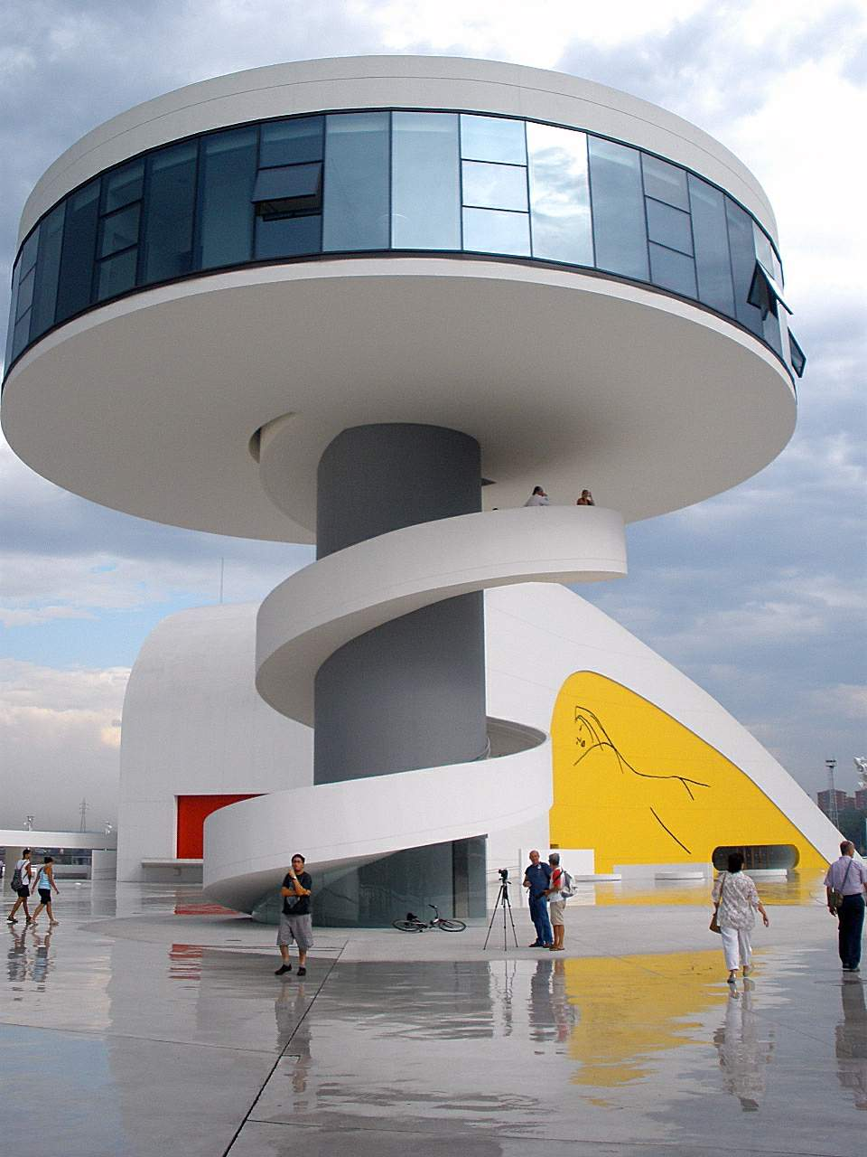
Foto De Zarateman
Las escaleras metálicas exteriores de este centro cultural no solo cumplen su función práctica, sino que también se integran armoniosamente en el diseño futurista del edificio.
Estas escaleras son un símbolo de la innovación y la creatividad, atrayendo a visitantes de todo el mundo.

2.-Escaleras del Edificio Telefónica (Madrid)
Ubicado en la Gran Vía de Madrid, el Edificio Telefónica es uno de los rascacielos más emblemáticos de la ciudad.
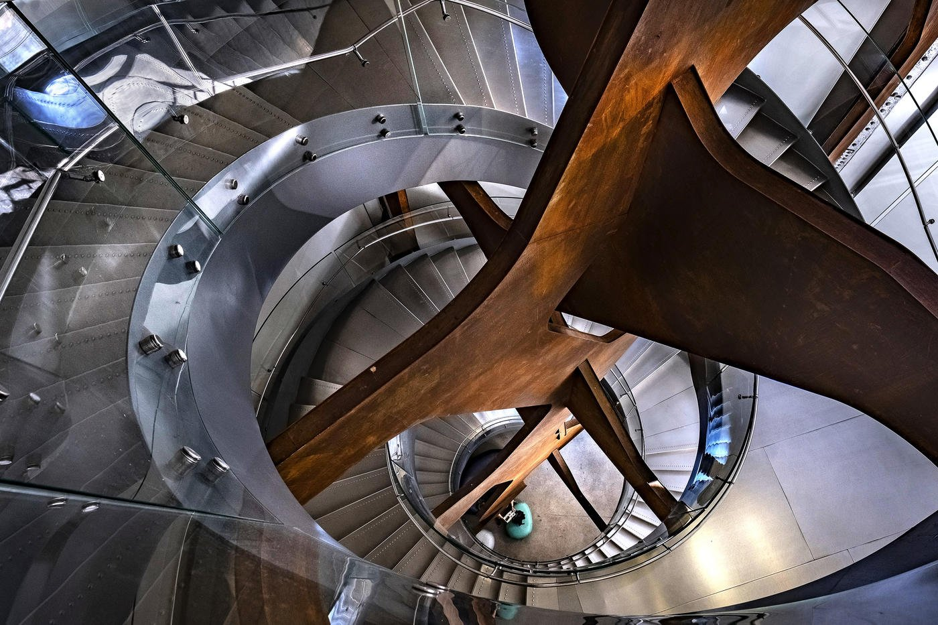
https://www.fotored.es/foto/ficha/escaleras-del-edificio-de-telefonica-en-madrid-13772
Sus escaleras metálicas interiores son una maravilla de la ingeniería, combinando robustez y elegancia.
Diseñadas para soportar el paso del tiempo, estas escaleras representan la perfecta fusión entre funcionalidad y diseño industrial.

3.-Escaleras del Museo Guggenheim (Bilbao)
El Museo Guggenheim de Bilbao, diseñado por Frank Gehry, es conocido por su estructura vanguardista y su fachada de titanio.
En su interior, las escaleras metálicas destacan por su diseño moderno y minimalista, guiando a los visitantes a través de las distintas salas del museo.
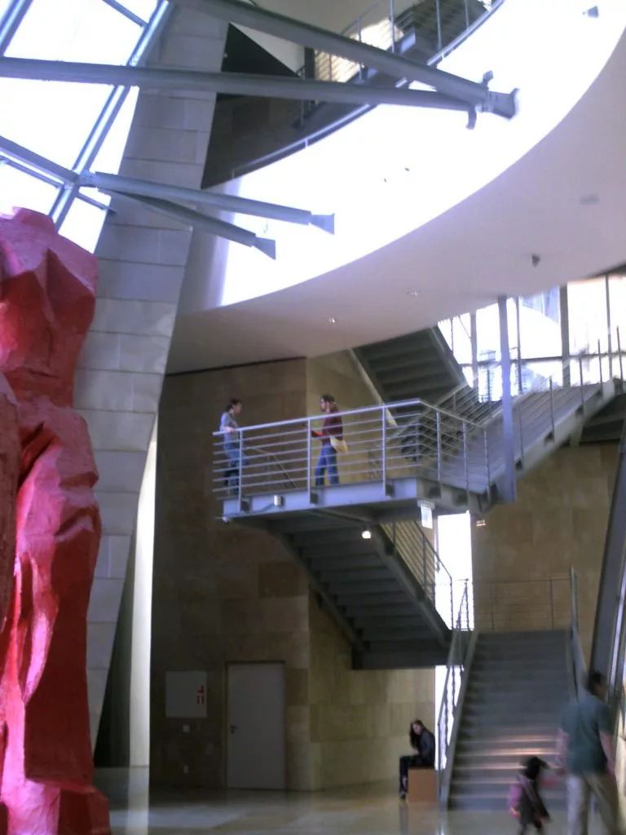
https://es.wikiarquitectura.com/edificio/guggenheim-bilbao/#
Estas escaleras no solo son funcionales, sino que también aportan un toque de sofisticación al interior del edificio.
La estructura en espiral, hecha de acero inoxidable, complementa la estética futurista del museo y se ha convertido en una de las características más fotografiadas del lugar.

4.-Escaleras del CaixaForum (Madrid)
Otro ejemplo destacado de escaleras metálicas en España se encuentra en el CaixaForum de Madrid.
Este centro cultural, ubicado en un edificio modernista, cuenta con una escalera helicoidal que es una maravilla de la ingeniería.
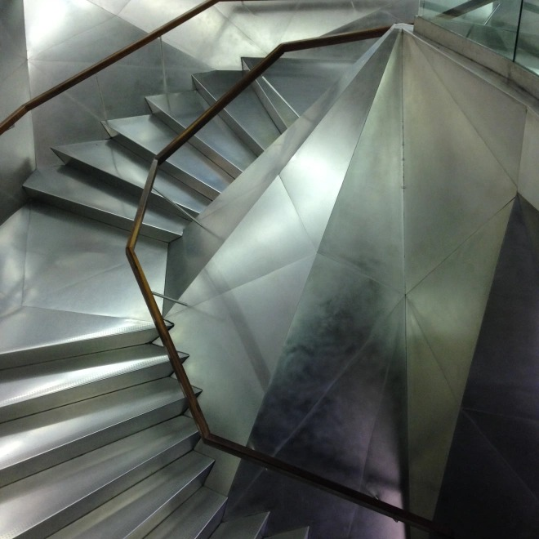
https://pedrojhernandez.com/2014/11/16/caixa-forum-madrid/
Fabricada en acero, esta escalera no solo es funcional sino que también actúa como una pieza de arte dentro del edificio.
Su diseño innovador y su construcción impecable las convierten en una referencia en el mundo de la arquitectura.

5.-Escalera de la Biblioteca Pública de Zaragoza
Situada en el corazón de Zaragoza, la Biblioteca Pública alberga una escalera metálica que se ha convertido en un ícono arquitectónico.
Esta escalera, diseñada con un enfoque moderno y minimalista, combina acero y cristal para ofrecer una estructura ligera pero resistente.
Su diseño no solo facilita el acceso a los diferentes niveles de la biblioteca, sino que también crea un efecto visual impresionante que atrae a turistas y locales por igual.

España alberga algunas de las escaleras metálicas más impresionantes del mundo, cada una con su propio estilo y carácter distintivo.
Desde la modernidad minimalista de la Biblioteca Pública de Zaragoza hasta la espiral futurista del Museo Guggenheim de Bilbao, estas escaleras no solo cumplen su función básica sino que también elevan la arquitectura a un nivel superior.
Para los amantes del diseño y la arquitectura, explorar estas escaleras metálicas es una experiencia que no deben perderse.

